**Лабораторная работа № 1**

**РАБОТА В *PyCharm*. ИСПОЛЬЗОВАНИЕ АРИФМЕТИЧЕСКИХ ОПЕРАЦИЙ. СОЗДАНИЕ СПИСКОВ И СЛОВАРЕЙ. РАБОТА С ЦИКЛАМИ.**

**Вариант 12.**

**Цель работы:** научиться использовать *PyCharm* при работе с *Python*; изучить списки и словари, освоить основные методы для работы с ними; изучить виды циклов в *Python*.

**Краткая теория:** Интегрированная среда разработки (*IDE*) — это многофункциональная программа, которая поддерживает многие аспекты разработки программного обеспечения.

**Задание.** **Вариант 12.**

Написать функцию, которая принимает два словаря и возвращает новый словарь, в котором значения одинаковых ключей из входящих словарей являются суммой, а разные ключи просто добавляются в новый словарь. Например, для входящих словарей {‘*a*’:200, ‘*b*’:50} и {‘*a*’:100, ‘*c*’:500} выходным словарем будет {‘*a*’: 300, ‘*b*’:50, ‘*c*’:500}.

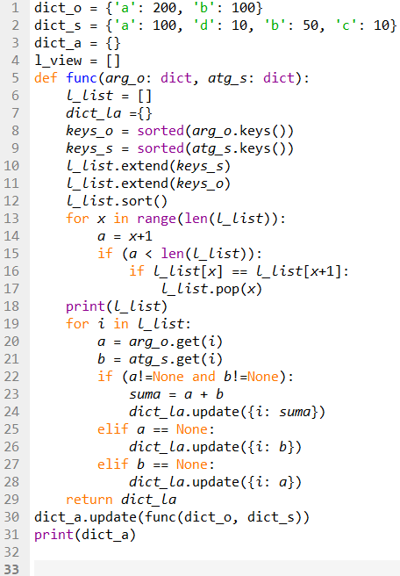

Рисунок 1.1 – Код программы

Результат работы программы представлен на рисунке 1.2.

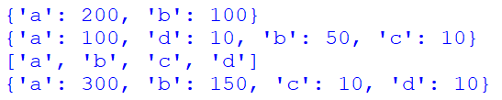

Рисунок 1.2 – Результат работы программы

**Вывод:** в результате проделанной был изучен функционал *PyChram* при работе с *Python*; рассмотрены списки и словари, освоены основные методы для работы с ними, а также рассмотрены виды циклов в *Python.*

|  |  |
| --- | --- |
| Выполнил работу | Ковтунец Т.В |
| Проверил работу |  |